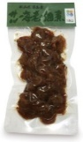  ￥463  100g  １ | 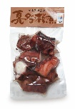  ￥1,111  200g  ２ |  | 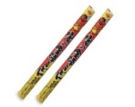  ￥2,000  480g  ３ |  | 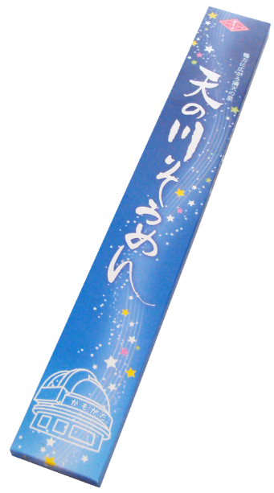  ￥1,000  200g  ４ | 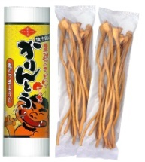  大￥1,170  95g×2  小￥715  55g×2  ５ |  | ￥333  80g  ６
サル海老の佃煮  【㈱マルキ寄島魚市場】 | 真ダコの桜煮  【㈱マルキ寄島魚市場】 |  | 鬼の金棒うどん  【かも川手延素麺㈱】 |  | 天の川そうめん  【かも川手延素麺㈱】 | 鬼のつまようじ大・小  【かも川手延素麺㈱】 |  | 手延べ素麺ばちせんべい  【最上手延素麺㈱】
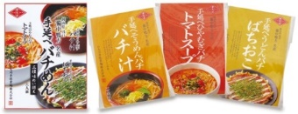  単品  ￥550  ３種類  ３個入り  ７  ￥1,650 |  |  | 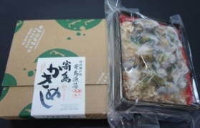  ￥1,380  ８  350g |  |  | 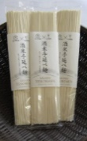  ９  ￥324  180g | 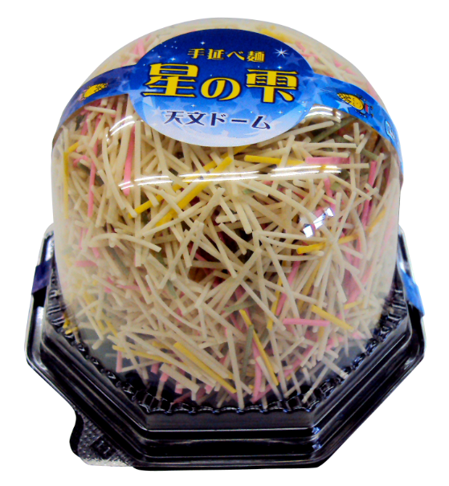  10  ￥600  100g | 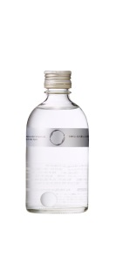  11  300ml  ￥2,100
手延べバチめん セット（三種味わい揃え） 単品 【かも川手延素麺㈱】 |  |  | 寄島かきめし  【まからずやストアー】 |  |  | 酒米手延べ麺  【最上手延素麺㈱】 | 星の雫  【かも川手延素麺㈱】 | EARTH SCIENCE  【丸本酒造㈱】
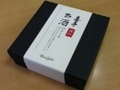  12  265g  ￥1,200 |  | 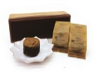  13  ５ケ入  ￥1,100 |  | 14  ７切入  ￥800 |  | 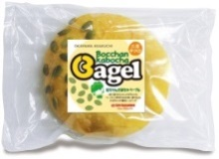  15  1ケ入  ￥171 |  | 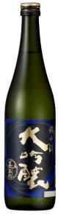  16  ￥1,250  720ml
お酒のケーキ 喜平  【洋菓子工房ベルジェ】 |  | 浅口の恵パンプキン  【洋菓子工房ベルジェ】 |  | 岡山県産白桃カステラ  【㈱サンラヴィアン】 |  | 坊ちゃんベーグル  【㈱サンラヴィアン】 |  | 嘉美心備中流大吟醸  【嘉美心酒造㈱】
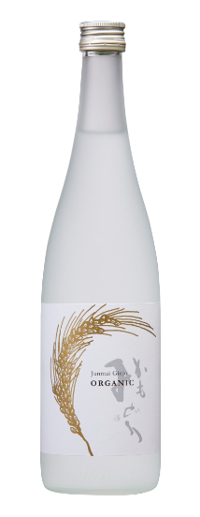  17  720ml  ￥3,500 | 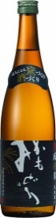  18  ￥1,250  720ml |  | 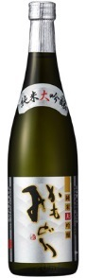  19  720ml  ￥1,500 |  |  | 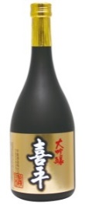  20  ￥5,000  720ml |  | 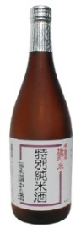  21  720ml  ￥1,300
かもみどり純米吟醸  オーガニック  【丸本酒造㈱】 | かもみどり熟成純米  【丸本酒造㈱】 |  | 純米吟醸 かもみどり  【丸本酒造㈱】 |  |  | 超特撰 大吟醸 喜平  【平喜酒造㈱】 |  | 雄町米 特別純米  伝承備中【平喜酒造㈱】
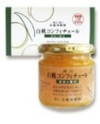  ￥800  150g  22 | 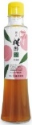  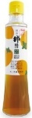  ￥700  200ml  23 |  | 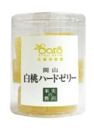  ￥350  12粒  24 |  |  | 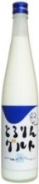  500ml  ￥933  25 |  | 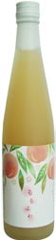  ￥933  500ml  26
白桃ｺﾝﾌｨﾁｭｰﾙ  【佐藤果樹園】 | 桃酢・柿酢  【佐藤果樹園】 |  | 白桃ハードゼリー  【佐藤果樹園】 |  |  | とろりんグルト  【嘉美心酒造㈱】 |  | 嘉美心 ももふわ  【嘉美心酒造㈱】
※価格は税抜き表示です。
取 扱 い 店 申 込 書
※申込みのあったメーカーへ取り次ぎますので、申込み後は メーカーと直接商談していただきます。
あさくちブランド認定品 申込リスト
事業所名 |  |  |  |  | 代表者名
住 所 |  |  |  | ℡ |  |  |  | FAX
取扱い希望認定品（番号を記入ください）

